**Sjabloon 1**

Game Design Document EPOC*

*(electronic proof of concept)

**B1-K1-W1**

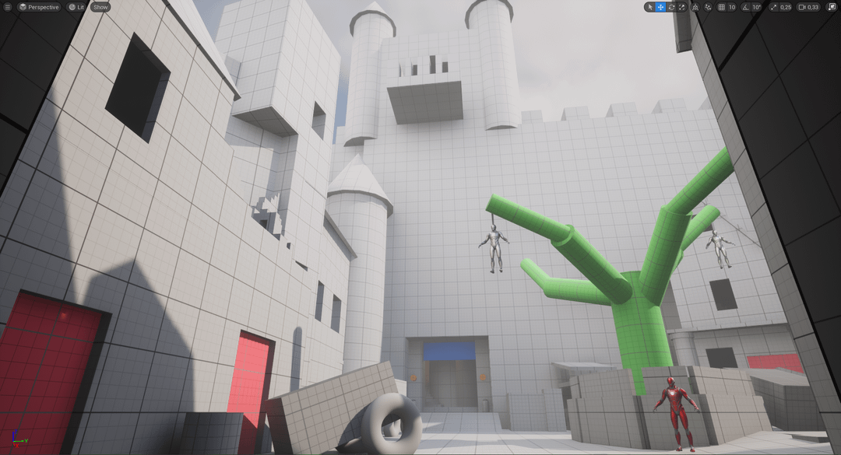

Geschreven door (voor- en achternaam): Jorick Wassink

Gecontroleerd door (voor- en achternaam): Gido Verhoef

Datum: 24-2-2025

Versie: 01

Inhoud

Inleiding 3

Overzicht 4

Configuration/ Technical Specs 5

Game Elements 7

Speler Beweging 8

Vijanden (indien nodig) 9

User Interface 10

Level Elementen 11

Levels 12

Modus *(indien nodig)* 13

Speler prestatie/ Achievement *(indien nodig)* 14

Input/ Control scheme 15

Story/ Scenario/ Synopsis/ Lore 16

# Inleiding

Als groep vul je het document in. Als individu ben jij verantwoordelijk voor jouw onderdeel op basis van de toegekende user stories. Uiteindelijk lever je zelf de laatste versie in dus je levert het niet in als groep. Je mag onderdelen verwijderen, aanpassen of delen toevoegen. Het is niet erg als jullie bepaalde niet-cruciale onderdelen leeg houden.

# Overzicht

Wij maken een pvp racing game waar spelers steeds rond een track reiden waar steeds meer obstakels komen.

|  |  |
| --- | --- |
| **Titel/ Werktitel van het spel:** | Crash N Dash |
| **Genre:** | Arcade racing bullethell |
| **Thema:** | Modern racing |
| **Perspectief/View:** | Top down |
| **Doel van het spel:** | Niet doodgaan en laps completen om te winnen van de tegenstander |
| **Art Stijl:** | Pixel art |
| **Originaliteit/USP (Unique Selling Point):** | Random obstakels na het finishen van een lap |
| **Korte Samenvatting (maximaal 2 zinnen):** | Top down racing game waar het steeds moeilijker word door de obstakels die worden toegevoegd. |

# Configuration/ Technical Specs

## Te Gebruiken Hardware

|  |  |
| --- | --- |
| Apparaat | Vereisten |
| Computer/Laptop | Cpu: 10th gen i5 of iets vergelijkbaars  Gpu: geïntegreerde van de cpu  OS: windows 10+  RAM: 16gb aan ddr4 ram |
| Controlers | Een controller die gebruikt kan worden in unity |

## Te Gebruiken Software

|  |  |
| --- | --- |
| *Software* | *Opmerkingen* |
| Windows | Windows 10+ |
| Unity Editor | Unity 6 (6000.0.30f1) |
| Trello | Planningsprogramma |
| Teams | Communicatieplatform |
| Discord | Communicatieplatform |
| Github desktop | versiebeheer |
| Visual studio | Onze meest gebruikte IDE |
| Word | Voor het invullen van sjablonen |
| Aseprite | Voor het maken van pixel art |
| Audacity | Voor het maken van muziek en sound effects |
| Garageband | Voor het maken van muziek en sound effects |
| browser | Voor het browser van het internet |
| Notepad++ | Jeroen zijn keuze voor IDE |
| Google forms | Voor het maken van forms voor bijvoorbeeld feedback |

# Game Elements

## Key Features

* **Player versus player**

Wij hebben hiervoor gekozen omdat het makkelijker zou zijn dan een goede AI te maken, en omdat het leuker zou zijn om dit spel met een vriend te spelen.

* **Lokale multiplayer**

Wij willen lokale multiplayer toevoegen omdat er teveel objecten zouden komen om online bij te houden.

* **Oneindig doorgaande gameplay**

Wij willen oneindige doorgaande gameplay toevoegen zodat de speler zelf kan kiezen wanneer ze willen stoppen.

* **Autorijden**

Omdat het best handig kan zijn voor een race spel.

* **Verschillende powerups**

Wij willen powerups toevoegen zodat de speler wat meer opties heeft om de andere speler te saboteren.

* **Verschillende obstakels**

Wij willen steeds obstakels toevoegen aan de track om het steeds moeilijker en chaotischer te maken voor de spelers.

* **De verliezer geeft de winnaar een debuff**

Dit willen wij toevoegen om ook wat slechtere spelers een betere kans te geven om te winnen.

## Game Mechanics

* **Realistische acceleratie**

Wij willen het accelereren van de auto realistisch houden zodat het nog een beetje lijkt op een normaal race spel.

* **Slipstream**

Wij willen slipstream toevoegen om het makkelijker te maken om de andere speler in te halen.

* **Stuurgevoeligheid**

Wij willen toevoegen dat de speler goed kan controleren hoe erg ze naar links of naar rechts sturen.

* **Health**

Wij willen maken dat de speler 3 keer geraakt kan worden door een obstakel zodat het niet te moeilijk is om de track af te rijden.

* **Doodgaan**

Wanneer de speler doodgaat dan spawnen ze terug bij het begin van die lap.

* **“Dode” Auto’s blijven op de track staan als obstakel**

Auto’s die “dood” zijn blijven op de track staan om het nog iets moeilijker te maken voor de spelers.

# Speler Beweging

## Standaard Beweging(en)

De speler kan met zijn auto naar voren, naar links en naar rechts rijden. Wij hebben ervoor gekozen dat de speler niet achteruit kan gaan zodat de speler goed moet nadenken voordat hij ervoor kiest om vooruit te gaan.

## Speciale Beweging(en)

* **Speedboosts**

Dingen zoals slipstream en verschillende powerups geven je een boost aan je snelheid om het makkelijker te maken om de andere speler in te halen.

# Vijanden (indien nodig)

## Types

* **Turrets**

Turrets schieten op de spelers als ze in een dichtbij komen.

* **Draaiende obstakels**

Draaiende obstakels draaien steeds rond en doen damage aan de speler als ze die raken.

* **Stilstaande obstakels**

Stilstaande obstakels zijn dingen zoals mines en fences bewegen niet.

* **Fabrieken**

Fabrieken doen zelf geen damage tegen de speler maar ze spawnen wel andere dingen in die wel de speler damage kunnen doen.

* **Rc cars**

Dit zijn de enemies die gespawned kunnen worden door de fabrieken, deze enemies rijden richting de spelers.

* **Getimede obstakels**

Deze obstakels doen alleen dingen na een bepaalde tijd, bijvoorbeeld spikes op de grond die pas na een bepaalde tijd worden geactiveerd en daarna weer gedeactiveerd worden.

## Acties

* **Schieten**

Sommige vijanden schieten projectiles richting de spelers.  
dit doen ze door te richten naar tussen waar de speler staat en een stukje voor de speler.

* **Draaien**

Sommige vijanden draaien steeds rond.

* **Ontploffen**

Sommige vijanden ontploffen wanneer een speler dichtbij komt.

* **Rijden richting speler**

Een paar vijanden rijden richting de dichtstbijzijnde speler.

* **Het inspawnen van dingen**

Sommige vijanden plaatsen andere vijanden.

* **Status effecten**

De enemy kan status effecten geven aan de speler, zodat de speler bijvoorbeeld gestunt word of dat de speler zijn controles worden geinvert.

* **Damage doen**

Als de obstakels de speler raken dan trekt het een hp punt van die speler af.

* **Speler aantrekken**

De magneet trekt de speler aan zodra de speler binnen de range komt.

* **Speler wegduwen**

Sommige obstakels duwen de spelers weg.

## Stuurpuls(Triggers zoals zicht en/of geluid)

* **Als in bepaalde range**

AI doet wat als er een speler in een bepaalde range komt van de enemy, zoals een turret die schiet op de speler wanneer die dichtbij komt.

* **Aanraken**

AI doet wat als de speler erover heen rijd, zoals als de speler over een mijn rijd dan explodeert die.

* **AI word inladen**

Dit is als de AI meteen wat moet doen wanneer hij word ingeladen, bijvoorbeeld de draaiende obstakels die meteen moeten beginnen met draaien.

* **Als een bepaalde tijd voorbij is**

Dit is wanneer de AI niet altijd actief is en alleen na een bepaalde tijd wat doet, bijvoorbeeld spikes die inactief zijn totdat een tijd voorbij is en daarna weer inactief gaan na een tijd.

## Beweging

De enigste enemies die kunnen bewegen zijn de rc cars die achter de dichtstbijzijnde aan rijden.

# User Interface

## Menu Flow

…

## Main Menu

Optie om te gaan naar:

* **MainGame**

De maingame optie zorgt ervoor dat de speler kan beginnen aan een nieuw spel

* **Settings**

De settings optie zorgt ervoor dat de speler variabelen kan aanpassen zoals algemeen volume en muziek volume

* **Quit game**

De quitgame optie zorgt ervoor dat de speler het spel kan afsluiten

## In Game Menu

* **Continue**

Stopt het pauze scherm en zorgt ervoor dat de speler weer kan spelen in de maingame

* **Quick settings**

Hier staan settings in waar de speler snel bijkan tijdens een potje, denk aan geluid en input sensitivity

* **Surrender**

Met deze optie stop je het huidige spel en geef je jezelf over, de andere speler wint hiermee automatisch het spel

## Hints/ Tips

* Geen plannen voor hints en tips

# Level Elementen

## Obstakels

Obstakels zijn vijanden

* **Turrets**

Turrets schieten op de spelers als ze in een dichtbij komen.

* **Draaiende obstakels**

Draaiende obstakels draaien steeds rond en doen damage aan de speler als ze die raken.

* **Stilstaande obstakels**

Stilstaande obstakels zijn dingen zoals mines en fences bewegen niet.

* **Fabrieken**

Fabrieken doen zelf geen damage tegen de speler maar ze spawnen wel andere dingen in die wel de speler damage kunnen doen.

* **Rc cars**

Dit zijn de enemies die gespawned kunnen worden door de fabrieken, deze enemies rijden richting de spelers.

* **Getimede obstakels**

Deze obstakels doen alleen dingen na een bepaalde tijd, bijvoorbeeld spikes op de grond die pas na een bepaalde tijd worden geactiveerd en daarna weer gedeactiveerd worden.

## Missies/Quests

* **Laps**

De players moeten zo snel mogelijk een lap (ronde) over de racebaan completen

* **Netjes rijden**

De spelers moeten zo veel mogelijk op de baan rijden om zo geen schade en vertraging te krijgen

* **Obstacles**

De spelers moeten zoveel mogelijk obstacles vermijden om zo geen vertragingen en schade op te lopen

* **Sabotage**

Spelers kunnen pickups oppakken waarmee ze de tegenstander kunnen saboteren, om zo zelf weer het voordeel te krijgen in de race

* **Finishline**

De speler die het snelste 3 tot 5 laps heeft gereden, wint het spel

# Levels

### Beschrijving Indeling level (layout)

De indeling van de levels word een simpel rond racetrack zoals bijvoorbeeld een racetrack van een nascar race.  
In het level word na elke lap die een speler complete een obstakel toegevoegd om het moeilijker te maken voor de speler om nog een lap te completen.

### Variatie binnen het level

De variatie in het level komt van de obstakels die worden ingeladen op random plekken waardoor elke keer dat je het spel speelt het net wat anders is.

### Inkadering

Het hele level gaat in een keer zichtbaar zijn voor de speler. Er is geen beweging van de camera nodig om meer van het level te zien.

### Speciale locaties

Er komen geen speciale locaties op de racetrack wij houden het simpel.

### Unieke eigenschap voor level

De enigste unieke eigenschappen die de levels gaan hebben is de achtergrond en dat ze verschillende obstakels gaan hebben

### Doel(en) van het level

Het doel van de levels gaat zijn om steeds een lap te completen waardoor steeds meer obstakels spawnen, waardoor het steeds moeilijker word.

### Level Specifieke Achievement(s)

Geen plan voor achievements in het spel.

# Input/ Control scheme

## Standaard Bewegen

Gas geven en sturen naar links en rechts

## Rondkijken

Vaste camera, dus zelf rondkijken is niet mogelijk

## Aanvallen

Als auto kan je niet aanvallen en ook geen schade doen

## Wapen-modi wisselen

Niet van toepassing

## Speciale Bewegingen

Speed boosts, van bepaalde powerups of slipstream krijg je een speed poost

## Projectielen/objecten gooien

Mines en oil slicks plaatsen is mogelijk, maar het is niet een projectile

## Snel wapens wisselen

Als je een powerup hebt kan je die niet uitwisselen, je moet hem gebruiken voordat je een nieuwe powerup kan krijgen

# Story/ Scenario/ Synopsis/ Lore

## Achtergrond Speel Wereld

Het speelt zich af op een racebaan waar je tegen andere spelers racet terwijl alles op de baan je uit probeert te schakelen.

## Verloop speelwereld (veranderingen gedurende het spel)

Er komen meer obstakels en enemies gedurende het spel verloopt die spelers proberen te voorkomen de finish te halen.

## Achtergrond (Hoofd)karakter(s)

De spelers

En enemies met behaivior